Супрамолекулярные сборки, построенные за счёт галогенных связей с участием биядерных комплексов платины (II)
Крюков Д.М., Катленок Е.А.
Студент, 2 курс магистратуры
Санкт-Петербургский государственный университет, институт химии,
Санкт-Петербург, Россия
E-mail: st096902@student.spbu.ru
Биядерные комплексы платины c металл-металл связью обладают повышенной основностью d_{z}²(Pt) орбиталей, за счёт наличия металлофильного взаимодействия, что делает их перспективными акцепторами σ-дырочных взаимодействий.
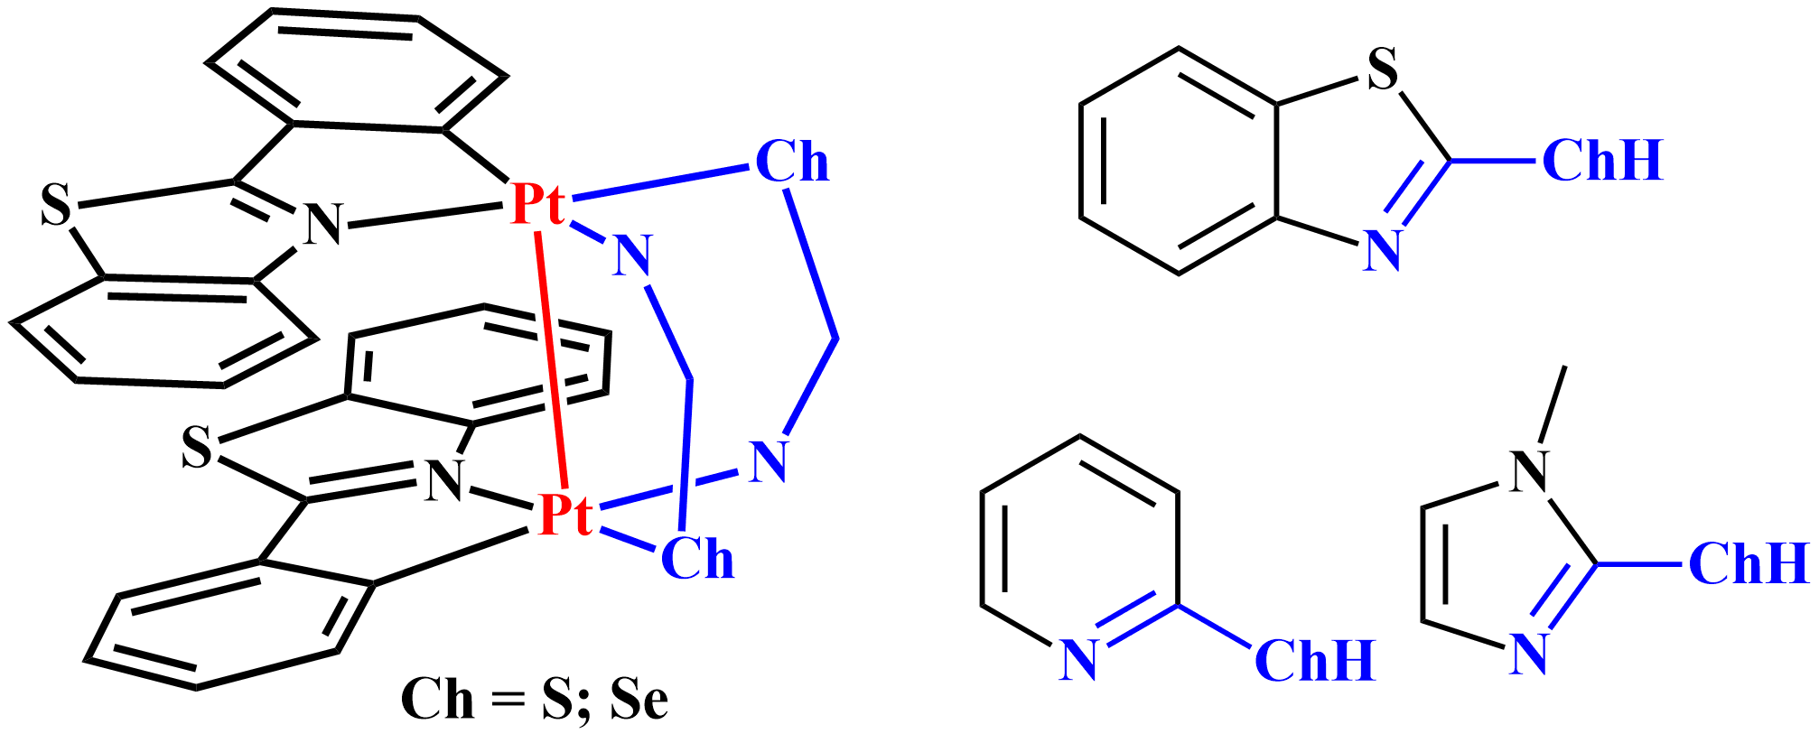
В данной работе были синтезированы циклометаллированные биядерные комплексы
[Pt(C^N)(μ-N^Ch)]₂ с халькогенсодержащими мостиковыми лигандами (Ch = S, Se;
C^N – 2-фенилбензотиазол (pbt); N^Ch – бензотиазол-2-тиол (btSH), бензотиазол-2-селенол (btSeH), пиридин-2-тиол (pySH), пиридин-2-селенол (pySeH), N-метилимидазол-2-тиол (imiSH), N-метилимидазол-2-селенол (imiSeH) (рис. 1), а также получены супрамолекулярные аддукты этих комплексов с донором галогенной связи 1,4-FIB (1,4-дииод-,2,3,5,6-тетрафторбензол). Обнаружены и охарактеризованы три типа супрамолекулярной организации донора и акцептора нековалентных взаимодействий: полимер, построенный за счёт галогенных связей I···Pt (···Pt^{II}···I–Ar^{F}–I···Pt^{II}···), триада с участием d_{z}²(Pt) орбиталей (Pt^{II}···I–Ar^{F}–I···Pt^{II}) и триада без участия d_{z}²(Pt) орбиталей (^{С^N}С···I–Ar^{F}–I···С^{С^N}). Полимерная супрамолекулярная сборка была получена сокристаллизацией [Pt(pbt)(μ-imiSe)]₂ с 1,4-FIB (рис. 2), где наблюдались галогенные связи I···Pt длиной 3.10–3.15 Å с углами С–I···Pt 173-177 °, а также обнаружено сокращение металлофильной связи Pt–Pt по сравнению со свободным комплексом на 0.02-0.05 Å и сильное искажение геометрии 1,4-FIB. Триада с участием d_{z}² орбиталей Pt^{II} наблюдалась в аддукте [Pt(pbt)(μ-PyS)]₂ c 1,4-FIB, длина галогенной связи I···Pt составила 2.85 Å, а угол С–I···Pt 174 °, при этом также наблюдалось сокращение металлофильной связи на 0.04 Å. При сокристаллизации [Pt(pbt)(μ-btSe)]₂ с 1,4-FIB была получена триада без участия d_{z}² орбиталей Pt^{II} построенная за счёт двух галогенных связей I···С^{С^N}, которые составили 3.40 Å и 3.48 Å с углами С–I···Pt 163 ° и 170 ° соответственно, при этом наблюдалось увеличение длины связи Pt–Pt на 0.04 Å. Наличие супрамолекулярных аддуктов в растворе было подтверждено методами ЦВА, ¹⁹⁵Pt ЯМР и молекулярной спектроскопии.
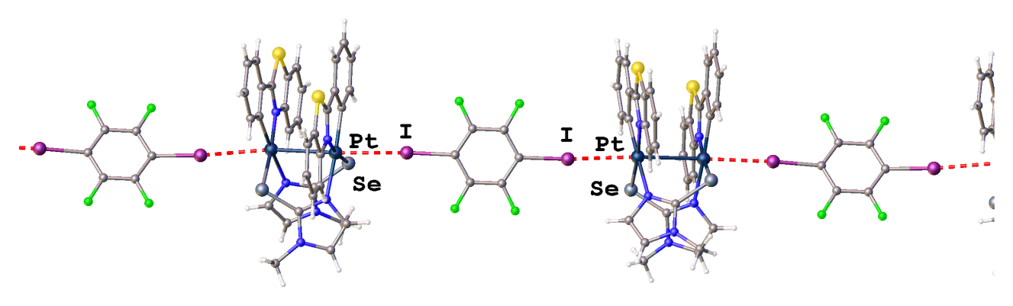
Рис. 1. Структурные формулы комплексов [Pt(C^N)(μ-N^Ch)]₂
Рис. 2. Структура полимерного аддукта [Pt(pbt)(μ-imiSe)]₂ и 1,4-FIB
Работа выполнена при финансовой поддержке РНФ № 21-73-00056.

